Прочитать лекцию и ответить на контрольные вопросы. Готовые ответы отправлять на электронную почту danilov.37@bk.ru

Продолжение лекции 6.
Шлицевые соединения широко применяются в машиностроении (станкостроении, автомобиле- и тракторостроении и других отраслях) для неподвижных и подвижных посадок.
Различают шлицевые соединения прямоугольного, эвольвентного и треугольного профиля.
В наиболее часто используемых шлицевых соединениях прямоугольного профиля сопряженные детали центрируются тремя способами (рис. 27):
- центрированием втулки (или зубчатого колеса) по наружному диаметру шлицевых выступов вала по (D);
- центрированием втулки (или зубчатого колеса) по внутреннему диаметру (шлицев вала (т.е. по дну впадины) по (d);
- центрированием втулки (или зубчатого колеса) по боковым сторонам (В) шлицев.
Центрирование по D наиболее технологично, но его использование ограничивается в основном неподвижными шлице- выми соединениями, не требующими повышенной твердости. Центрирование по d применяется в тех случаях, когда элемен- ты шлицевого соединения используются для подвижных сопряжений, подвергнутых закалке.
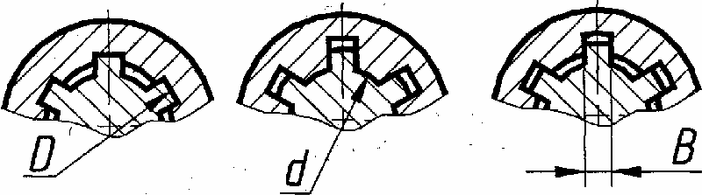
В
Рис. 27 Виды центрирования шлицевых соединений
Центрирование по d применимо в случае передачи больших крутящих моментов с реверсированием вращения.
Технологический процесс изготовления шлицев валов зависит от того, какой принят способ центрирования вала и втул- ки, т.е. термообрабатываются или нет поверхности шлицев.
Приведем в качестве примера маршруты обработки шлицев на валах, соответственно не подвергаемых и подвергаемых термообработке:
- черновая токарная обработка, чистовая токарная обработка и шлифование цилиндрических поверхностей под наре- зание шлицев, нарезание шлицев, снятие заусенцев и промывка;
- черновая токарная обработка, чистовая токарная обработка, нарезание шлицев с припуском под шлифование, фрезе- рование канавок для выхода круга при шлифовании центрирующей поверхности внутреннего диаметра (если на первой опе- рации применяется фреза без усиков), термическая обработка, шлифование поверхностей шлицев, снятие заусенцев и про- мывка.
Шлицы на валах и других деталях изготовляются различными способами, к числу которых относятся: фрезерование, строгание (шлицестрогание), протягивание (шлицепротягивание), накатывание (шлиценакатывание), шлифованием.

Фрезерование шлицев на валах небольших диаметров (до 100 мм) обычно фрезеруют за один рабочий ход, больших диаметров – за два рабочих хода. Черновое фрезерование шлицев, в особенности больших диаметров, иногда производится фрезами на горизонтально-фрезерных станках, имеющих делительные механизмы (рис. 28, а, б, в).
Фрезеровать шлицы можно способом, изображенным на рис. 28, в, позволяющим применять более дешевые фрезы, чем фреза, изображенная на рис. 28, а.
Более производительным способом является одновременное фрезерование двух шлицевых канавок двумя дисковыми фрезами специального профиля (рис. 28, в).
Чистовое фрезерование шлицев дисковыми фрезами производится только в случае отсутствия специального станка или инструмента, так как оно не дает достаточной точности по шагу и ширине шлицев.
Более точное фрезерование шлицев производится методом обкатки при помощи шлицевой червячной фрезы (рис. 28, г). Фреза, помимо вращательного движения, имеет продольное перемещение вдоль оси нарезаемого вала. Этот способ является наиболее точным и наиболее производительным.
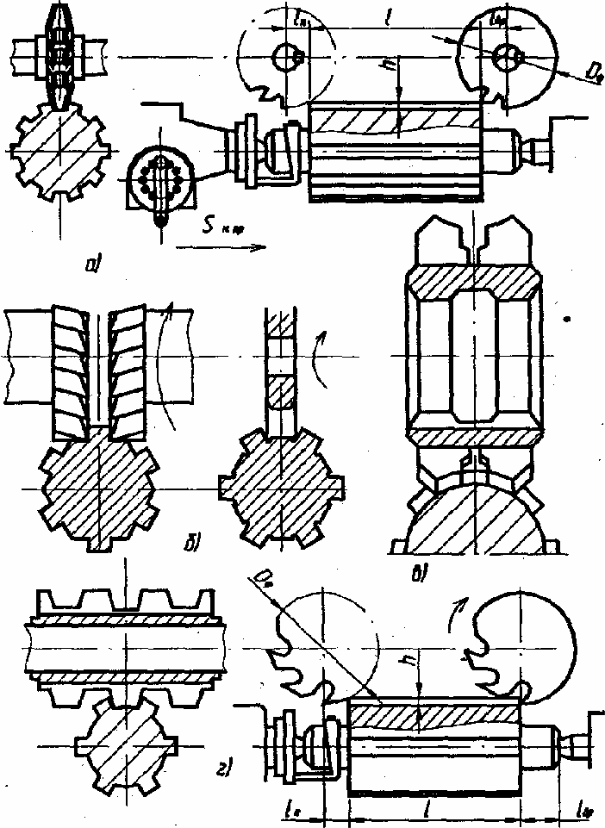
l
Рис. 28 Способы фрезерования шлицев
Окончательная обработка шлицев по методу обкатки производится чистовым фрезерованием червячными шлицевыми фрезами высокого класса точности (АА и А).
При центрировании втулки (или зубчатого колеса) по внутреннему диаметру шлицев вала как червячная, так и дисковая фреза должна иметь "усики", вырезающие канавки у основания шлица, чтобы не было заедания во внутренних углах; эти канавки необходимы также при шлифовании по боковым сторонам и внутреннему диаметру.
Шлицестрогание реализуется, как правило, на специальных станках-полуавтоматах, которые могут работать как от- дельно, так и будучи встроенными в автоматическую линию. Этим методом чаще всего обрабатываются сквозные шлицы или шлицы, у которых предусмотрен выход для резцов.
Шлицестрогание обеспечивает шероховатость поверхности Rа = 3,2...0,8 мкм. Шлицепротягивание обеспечивает шероховатость поверхности Rа = 1,6...0,8 мкм.

Шлифование шлицев осуществляется следующим образом.
При центрировании шлицевых валов по наружному диаметру шлифуют только наружную цилиндрическую поверх- ность вала на обычных круглошлифовальных станках; шлифование впадины (т.е. по внутреннему диаметру шлицев вала) и боковых сторон шлицев не осуществляется.
При центрировании шлицевых валов по внутреннему диаметру шлицев фрезерование последних дает точность обра- ботки по внутреннему диаметру до 0,05...0,06 мм, что не всегда является достаточным для точной посадки.
Если шлицевые валы после чернового фрезерования прошли термическую обработку в виде улучшения или закалки, то после этого они не могут быть профрезерованы начисто; их необходимо шлифовать по поверхностям впадины (т.е. по внут-

реннему диаметру) и боковых сторон шлицев. Наиболее производителен способ шлифования фасонным кругом (рис. 29), но при таком способе шлифовальный круг изнашивается неравномерно ввиду неодинаковой толщины снимаемого слоя у боко- вых сторон и впадины вала, поэтому требуется частая правка круга. Несмотря на это, данный способ широко распространен в машиностроении.
Шлифовать шлицы можно в две отдельные операции (рис. 29, б); в первой шлифуют только впадины (по внутреннему диаметру), а во второй – боковые стороны шлицев. Для уменьшения износа шлифовального круга после каждого хода стола вал поворачивается, и, таким образом, шлифовальной круг обрабатывает впадины постепенно, одну за другой.
Для объединения двух операций шлифования в одну применяются станки, на которых шлицы шлифуются одновремен- но тремя кругами: один шлифует впадину, а два других – боковые поверхности шлицев (рис. 29, в).
В машиностроительном производстве применяют цилиндрические резьбы – крепежные и ходовые, а также конические резьбы.
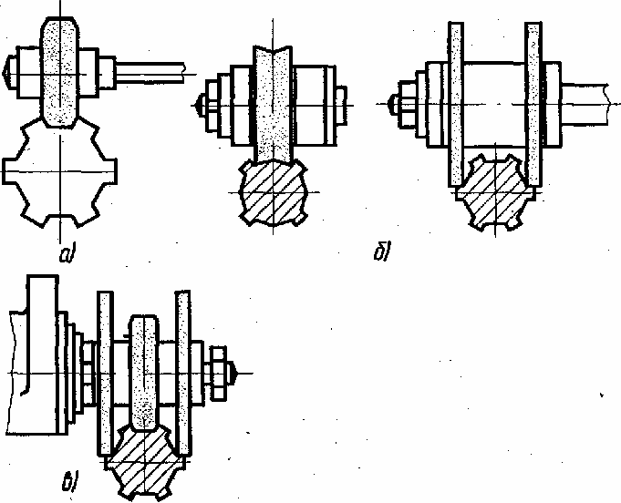
Рис. 29 Схема шлифования шлицев на валах:
а – фасонным кругом; б – в две операции одним и двумя кругами;
в – тремя кругами

Основной крепежной резьбой является метрическая резьба треугольного профиля с углом профиля 60°.
Ходовые резьбы бывают с прямоугольным и трапецеидальным профилем; последние бывают однозаходные и многоза- ходные.
Резьба может быть наружная (на наружной поверхности детали) и внутренняя (на внутренней поверхности детали). Наружную резьбу можно изготовлять различными инструментами: резцами, гребенками, плашками, самораскрываю-
щимися резьбонарезными головками, дисковыми и групповыми фрезами, шлифовальными кругами, накатным инструмен- том.
Для изготовления внутренней резьбы применяют: резцы, метчики, раздвижные метчики, групповые фрезы, накатные ролики.
Тот или иной метод нарезания резьбы применяется в зависимости от профиля резьбы, характера и типа материала изде- лия, объема производственной программы и требуемой точности.
Основные способы формообразования резьбовых поверхностей с указанием границ степеней точности резьбы и пара- метров шероховатости приведены в табл. 8.
Нарезание резьб осуществляется на резьбонарезных и резьбофрезерных станках и полуавтоматах, гайконарезных авто- матах, резьбонакатных, резьбошлифовальных, токарных и других станках.

Контрольные вопросы:

1. Описать методы изготовления шлицов.
2. Каким образом шлифуются шлицы?

